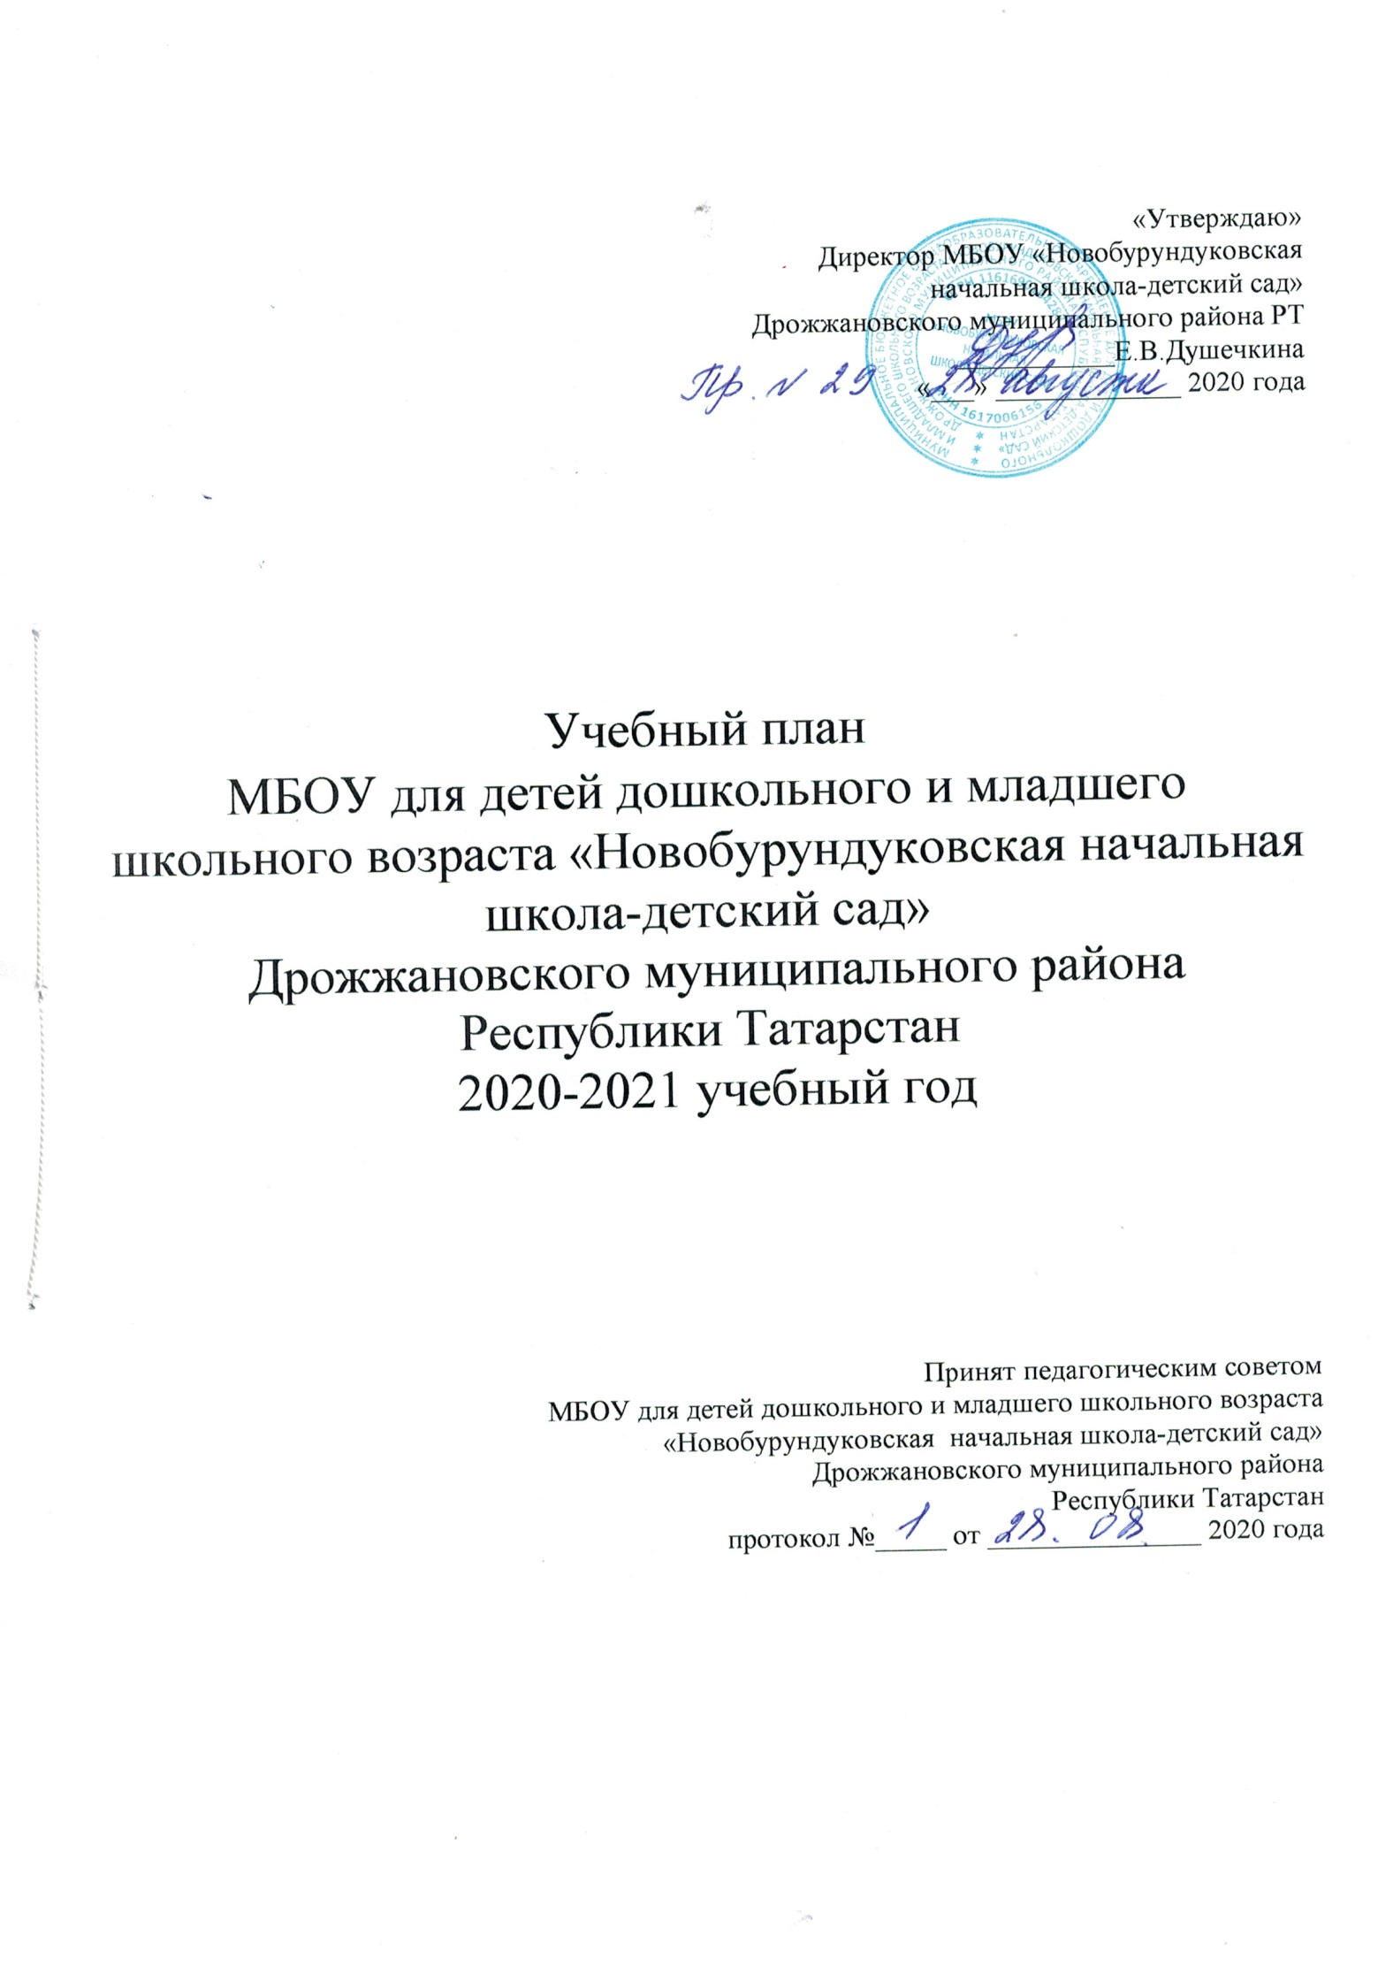

Пояснительная записка

Муниципальное бюджетное общеобразовательное учреждение «Новобурундуковская начальная школа-детский сад» Дрожжановского муниципального района Республики Татарстан реализует программу начального общего образования, имеет лицензию серии 16 Л 01 № 0005784 (регистрационный номер 9694) от 05.07.2017 г.
Учебный план МБОУ «Новобурундуковская ншдс» ДМР РТ разработан на основе:

- Федерального Закона от 29.12.2012 № 273-ФЗ «Об образовании в Российской Федерации» (далее - Федеральный закон № 273-ФЗ);
  - Закона Российской Федерации от 25.10.1991 № 1807-1 ред. от 12.03.2014 «О языках народов Российской Федерации»;
  - Закон Республики Татарстан от 22.07.2013 № 68-ЗРТ «Об образовании»;

  - Закона Республики Татарстан от 08.07.1992 № 1560-XII «О государственных языках Республики Татарстан и других языках в Республике Татарстан»;

  - приказа Министерства образования Российской Федерации от 05.03.2004 № 1089 «Об утверждении федерального компонента государственных образовательных стандартов начального общего, основного общего и среднего (полного) общего образования»;

  - Федерального государственного образовательного стандарта начального общего образования, утвержденного приказом Министерства образования и науки Российской Федерации от 06.10.2009г. № 373 (далее – ФГОС начального общего образования);

  - Порядка организации и осуществления образовательной деятельности по основным общеобразовательным программам – образовательным программам начального общего, основного общего и среднего общего образования, утвержденного приказом Министерства образования и науки Российской Федерации от 30.08.2013г. № 1015

  - федерального перечня учебников, рекомендованных и допущенных к использованию в образовательном процессе в образовательных организациях, реализующих образовательные программы общего образования и имеющих государственную аккредитацию;

  - СанПиН 2.4.2.2821–10 «Санитарно-эпидемиологические требования к условиям и организации обучения в общеобразовательных учреждениях» от 29.12.2010 № 189 (далее - СанПиН 2.4.2.2821-10);

  - Постановления Кабинета Министров Республики Татарстан от 17.12. 2007 № 721 «О введении нормативного финансирования общеобразовательных учреждений Республики Татарстан»;
- Постановления Главного государственного санитарного врача РФ от

04.07.2014 №41 «Об утверждении СанПиН 2.4.4.3172–14 «Санитарно-эпидемиологические требования к устройству, содержанию и организации режима работы образовательных организаций дополнительного образования детей»;

-Примерной основной образовательной программой начального общего образования (одобрена решением федерального учебно-методического объединения по общему образованию, протокол от 08.04.2015 №1/15);

Учебный план для 1-4 классов ориентирован на 4-летний нормативный срок освоения образовательных программ начального общего образования. Продолжительность учебного года: 1 класс – 33 учебных недели, 2-4 классы – 34 учебных недель. Реализуется УМК «Перспектива» и программы внеурочной деятельности.

Учебный план состоит из двух частей — обязательной части и формируемой участниками образовательного процесса.
Обязательная часть примерного учебного плана определяет состав учебных предметов и учебное время, отводимое на их изучение по классам (годам) обучения и отражает содержание образования, которое обеспечивает достижение важнейших целей современного начального общего образования:

-формирование гражданской идентичности обучающихся, приобщение их к общекультурным, национальным и этнокультурным ценностям;

- готовность обучающихся к продолжению образования на последующих уровнях общего образования, их приобщение к информационным технологиям;

- формирование здорового образа жизни, элементарных правил поведения в экстремальных ситуациях;

- личностное развитие обучающегося в соответствии с его индивидуальностью. Начальное общее образование обеспечивает развитие обучающихся,

овладение ими чтением, письмом, счетом, основными умениями и навыками учебной деятельности, элементами теоретического мышления, простейшими
навыками самоконтроля учебных действий, культурой поведения и речи, основами личной гигиены и здорового образа жизни.

Обучение в первых классах в соответствии с СанПиН 2.4.2.2821-10 организуется только в первую смену при пятидневной неделе с максимально допустимой недельной нагрузкой в 21 академический час и дополнительными недельными каникулами в середине третьей четверти при традиционном режиме обучения.

Во 2- 4 классах шестидневная учебная неделя.

Продолжительность урока для 2-4 классов - 45 минут. Обучение в первом классе осуществляется с использованием «ступенчатого» режима обучения в первом полугодии. В сентябре-октябре проводятся по 3 урока в день по 35 минут каждый, остальное время заполняется целевыми прогулками, экскурсиями, физкультурными занятиями, развивающими играми. В ноябре-декабре проводятся по 4 урока по 35 минут каждый; во втором полугодии (январь-май) – по 4 урока по 40 минут каждый.
Предметная область «Русский язык литературное чтение» представлено предметами «Русский язык» и «Литературное чтение». На изучение предмета «Русский язык» отводится: в 1классе - 4 часа, в 2-4 классах – по 5 часов. На изучение предмета «Литературное чтение»- в 1 классе – 2 часа, а во 2-4 классах – по 3 часа.
Учитывая мнения родителей и законных представителей, в качестве родного языка и литературного чтения изучается родной чувашский язык и литературное чтение на чувашском языке.
Учебный предмет «Иностранный язык (английский)» изучается в 2-4 классах по 2 часа в неделю.
Учебный предмет Обществознание и естествознание (окружающий мир) изучается I по IV класс по 2 часа в неделю. Учебный предмет является интегрированным. Элементы основ безопасности жизнедеятельности, а также разделы социально-гуманитарной направленности преподаются в качестве модулей, включенных в содержание предмета «Окружающий мир».
Предметная область «Математика и информатика» представлена учебным предметом «Математика и информатика» На ступени начального общего образования этот предмет является основой развития у обучающихся познавательных действий, в первую очередь логических и алгоритмических, включая знаков о символические, а также планирование (последовательности действий по решению задач), систематизацию и структурирование знаний, перевод с одного языка на другой, моделирование, дифференциацию существенных и несущественных условий, аксиоматику, формирование элементов системного мышления и приобретение основ информационной грамотности. Особое значение имеет математика для формирования общего приёма решения задач как универсального учебного действия.
Предметная область «Основы религиозных культур и светской этики» представлена предметом «Основы религиозных культур и светской этики» и введен для изучения в IV классе в объеме 1 часа в неделю (модель «Основы мировых религиозных культур»).
Учебный предмет «Технология» изучается в количестве 1 часа в неделю. Специфика этого предмета и его значимость для формирования универсальных учебных действий обусловлена ключевой ролью предметно преобразовательной деятельности как основы формирования системы универсальных учебных действий.
Предметная область «Искусство» представлена двумя образовательными компонентами: «Изобразительное искусство» и «Музыка». Изучение предметов эстетического цикла направлено на развитие способности к эмоционально-ценностному восприятию произведений изобразительного и музыкального искусства, выражению в творческих работах своего отношения к окружающему миру.
Учебный предмет «Физическая культура» преподается в объеме 3 часа в неделю, должен быть направлен на:
- формирование первоначальных представлений о значении физической культуры для укрепления здоровья человека (физического, социального и психологического), о ее позитивном влиянии на развитие человека (физическое, интеллектуальное, эмоциональное, социальное), о физической культуре и здоровье как факторах успешной учебы и социализации;
- овладение умениями организовывать здоровьесберегающую жизнедеятельность (режим дня, утренняя зарядка, оздоровительные мероприятия, подвижные игры и т.д.);
- формирование навыка систематического наблюдения за своим физическим состоянием, величиной физических нагрузок, данных мониторинга здоровья (рост, масса тела и др.), показателей развития основных физических качеств (силы, быстроты, выносливости, координации, гибкости), в том числе подготовка к выполнению нормативов Всероссийского физкультурно-спортивного комплекса «Готов к труду и обороне» (ГТО).
Двигательная активность обучающихся, помимо уроков физической культуры, в образовательном процессе дополнительно должна обеспечиваться за счет:
- проведения на уроке физкультминуток и гимнастики для глаз в соответствии с рекомендованными комплексами упражнений (приложение 4, 5 СанПиН 2.4.2.2821-10);
- построения структуры урока с учетом чередования различных видов учебной деятельности (чтение, письмо, слушание, опрос, практическая деятельность т.п.);
- организации подвижных игр на переменах;
- проведения ежедневных динамических пауз с организацией двигательно-активных видов деятельности обучающихся на спортивной площадке, в спортивном зале или в рекреациях;
- организации спортивного часа для детей, посещающих группу продленного дня;
- организации внеклассных спортивных, военно-прикладных и патриотических занятий и соревнований, общешкольных спортивных, военно-прикладных и патриотических мероприятий, дней здоровья;
- самостоятельных занятий обучающихся физической культурой в секциях, кружках и клубах.
Замена уроков физической культуры другими предметами и внеурочной деятельностью двигательно-активного характера не допускается.
Учитывая мнения родителей, законных представителей, часовое распределение учебного плана часть, формируемая участниками образовательного процесса, отводится на изучение предмета «Математика и информатика» , во 2 классе – 1 час, в 3 классе – 1 час.

Учебный план для 1-4 классов,
реализующий основную образовательную программу
начального общего образования в соответствии с ФГОС общего образования
на 2020-2021 учебный год
Предметные области | Учебные  предметы  Классы | Количество часов в неделю |  |  |  |  |  | Всего
Предметные области | Учебные  предметы  Классы | I | II |  | III |  | IV | Всего
 | Обязательная часть
Русский язык и литературное чтение | Русский язык | 4 |  | 5 |  | 5 | 5 | 19
Русский язык и литературное чтение | Литературное чтение | 2 |  | 3 |  | 3 | 3 | 11
Родной язык и литературное чтение на родном языке | Родной язык (чув) | 2 |  | 2 |  | 2 | 2 | 8
Родной язык и литературное чтение на родном языке | Литературное чтение  на родном языке (чув) | 1 |  | 1 |  | 1 | 1 | 4
Иностранный язык | Иностранный язык (англ) | – |  | 2 |  | 2 | 2 | 6
Математика и информатика | Математика и информатика | 4 |  | 4 |  | 4 | 4 | 16
Общество-знание и естествознание | Общество-знание и естествознание (Окружающий мир) | 2 |  | 2 |  | 2 | 2 | 8
Основы религиозных культур и светской этики | Основы религиозных культур и светской этики | – |  | – |  | – | 1 | 1
Искусство | Музыка | 1 |  | 1 |  | 1 | 1 | 4
Искусство | Изобразительное искусство | 1 |  | 1 |  | 1 | 1 | 4
Технология | Технология | 1 |  | 1 |  | 1 | 1 | 4
Физическая культура | Физическая культура | 3 |  | 3 |  | 3 | 3 | 12
Итого: |  | 21 |  | 25 |  | 25 | 26 | 97
Часть, формируемая участниками образовательного процесса
Математика и информатика |  | - |  | 1 |  | 1 |  | 2
Максимально допустимая недельная нагрузка |  | 21 |  | 26 |  | 26 | 26 | 99

Приложение 1
Формы проведения промежуточной аттестации
по учебным дисциплинам начального общего образования

№ | Предмет/класс | 1 | 2 | 3 | 4
1 | Русский язык | Качественная оценка | Контрольный диктант с грамм. заданием/ Годовая оценка | Контрольный диктант с грамм. заданием/ Годовая оценка | Контрольный диктант с грамм. заданием/ Годовая оценка
2 | Литературное чтение (рус) | Качественная оценка | Годовая оценка/проверочная работа | Годовая оценка/проверочная работа | Годовая оценка/проверочная работа
3 | Родной язык (чув) | Качественная оценка | Контрольный диктант с грамм. заданием/ Годовая оценка | Контрольный диктант с грамм. заданием/ Годовая оценка | Контрольный диктант с грамм. заданием/ Годовая оценка
4 | Литературное чтение на родном языке (чув) | Качественная оценка | Годовая оценка/тест | Годовая оценка/тест | Годовая оценка/тест
5 | Иностранный язык (англ) | Качественная оценка | Тест/контрольная работа | Тест/контрольная работа | Тест/контроьная работа
6 | Математика и информатика | Качественная оценка | Контрольная работа/тест | Контрольная работа/тест | Контрольная работа/тест
7 | Обществознание и естествознание (Окружающий мир) | Качественная оценка | Тест/проект | Тест/проект | Тест/проект
8 | Технология | Качественная оценка | Годовая оценка/проект | Годовая оценка/проект | Годовая оценка/проект
9 | Изобразительное искусство | Качественная оценка | Годовая оценка/проект | Годовая оценка/проект | Годовая оценка/проект
10 | Музыка | Качественная оценка | Годовая оценка/тест | Годовая оценка/тест | Годовая оценка/тест
11 | Физическая культура | Качественная оценка | Годовая оценка/тест | Годовая оценка/тест | Годовая оценка/тест
12 | ОРКСЭ | - | - | - | Тест/проект

Перечень программ и учебников, используемых в УВП в МБОУ «Новобурундуковская нш-дс» на
(на основании Федерального и Регионального перечня учебников).
Начальное общее образование
(В соответствии с федеральным государственным образовательным стандартом начального общего образования)
Учебный предмет | Класс | Часы | Программа | Учебные пособия
Английский язык |  |  | ФГОС НОО, Программы образовательных учреждений в двух частях. М., «Астрель». 2009г. | М.В. Вербицкая, Б.Эббс, ВЕНТАНА-ГРАФ, 2016 г.(3кл.)  М.В.Вербицкая, Б.Эббс, ВЕНТАНА-Граф, 2017г (4кл.)
Английский язык | 3 | 2
Английский язык | 4 | 2
Изобразительное искусство |  |  | ФГОС НОО, Модель основной образовательной прораммы образовательного учреждения. «Просвещение.», 2013г | Шпикалова Т.Я, Ершова Л.В. Изобразительное искусство. 2015, ( 2,3,4кл.)
Изобразительное искусство | 1  3 | 1  1
Изобразительное искусство | 4 | 1
Литературное чтение | 1 | 2 | ФГОС НОО, Модель основной образовательной прораммы образовательного учреждения. «Просвещение.», 2013г | «Литературное чтение: Л.Ф.Климанова, В.Г.Горецкий ,Москва «Просвещение», 2015(2,3,4кл)
Литературное чтение | 2  3 | 3  3
Литературное чтение | 4 | 3
Математика |  |  | ФГОС НОО, Модель основной образовательной прораммы образовательного учреждения. «Просвещение.», 2013г | Г.В.Дорофеев, Т.Н.Миракова Математика, в 2ч., Москва «Просвещение», 2015г  (2,3,4кл)
Математика | 1  3 | 4  5
Математика | 4 | 4
Окружающий мир |  |  | ФГОС НОО, Модель основной образовательной прораммы образовательного учреждения. «Просвещение.», 2013г | Окружающий мир : учебник в 2 частях А.А.Плешаков, М.Ю.Новицкая Москва «Просвещение», 2015г (2,3,4 классы)
Окружающий мир | 1  3 | 2  2
Окружающий мир | 4 | 2
Русский язык |  |  | ФГОС НОО, Модель основной образовательной прораммы образовательного учреждения. «Просвещение.», 2013г | Русский язык: в 2-хч., Л.Ф.Климанова, С.Г.Макеева, Москва «Просвещение», 2015г  (2,3,4 классы)
Русский язык | 2  3 | 5  5
Русский язык | 4 | 5
Родной язык |  |  | Таван челхе программи «Чаваш шкулен 1-4 класесем валли», Шупашкар,2004 | «Чăваш чěлхи: 2 класс валли», Л.П.Сергеев, Т.В.Артемьева, А.Р. Кульева, Ю.С. Семёнов. – Хушса ҫӗнетнӗ 2-мӗш кӑларӑм. - Шупашкар, Чӑваш кӗнеке издательстви , 2015 ç.  Л.П.Сергеев, Т.В. Артемьева, А.Р. Кульева Чаваш челхи , 3 –меш класс , Шупашкар : Чаваш кенеке изд-ви, 2013с.  Чувашский язык Ю.М.Виноградов, А.Р.Кульева Шупашкар Чаваш кенеке издательсти 2007
Родной язык | 2 | 2
Родной язык | 3 | 2
Родной язык | 4 | 2
Литературное чтение на родном языке |  |  | Таван челхе программи «Чаваш шкулен 1-4 класесем вали», Шупашкар,2004 | «Литература вулаве: Ешел калча. 2-мӗш класс валли»/ Т.В.Артемьева, О.И.Печников. – Шупашкар: Чӑваш кӗнеке издательстви, 2009ҫ.  Т.В. Артемьева, О.И. Печникоа Литература вулаве (Ылтан пучах). 3 –меш класс , Шупашкар : Чаваш кенеке изд-ви, 2010с.  Литература вулаве Пучах сумне пучах Т.В.Артемьева, О.И.Печников Шупашкар Чаваш кенеке издательсти 2011
Литературное чтение на родном языке | 1 | 1
Литературное чтение на родном языке | 3 | 1
Литературное чтение на родном языке | 4 | 1
Основы религиозных культур и светской этики | 4 | 1 | ФГОС НОО  Примерная программа на основе государственных стандартов. | А.Л.Беглова, Е.В.Саплина, Е.С.Токарева М.: Просвещение, 2013 «Основы духовно-нравственной культуры народов России. Основы мировых религиозных культур»
Музыка | 1  3  4 | 1  1  1 | ФГОС НОО, Модель основной образовательной прораммы образовательного учреждения. «Просвещение.», 2013г | Е.Д.Критская, Г.П.Сергеева, Т.С.Шмагина , Москва «Просвещение», 2013г (2,3,4 классы)
Технология | 1  3  4 | 1  1  1 | ФГОС НОО, Модель основной образовательной прораммы образовательного учреждения. «Просвещение.», 2013г | Н.И.Роговцева, Н.В.Богданова, Н.В.Добромыслова, Москва «Просвещение»,2013 (2,3,4 класы)

